味醂梅酒「うめ梅飛鳥山 」のご案内

2020.11
純米本味醂飛鳥山をベースに梅酒を造りました。原料は純米本味醂飛鳥山と無農薬栽培梅のみです。味醂にはもち米の澱粉に由来するブドウ糖が４０％以上あるので氷砂糖は一切使っていません。ホワイトリカー添加によるアルコール強化もしていません。
純米本味醂飛鳥山は国産もち米とうるち米、国産米で造った米焼酎から造っています。
また梅は当蔵のある藤枝市の西隣、島田市の農家伊井さんが栽培する無農薬の梅を使いました。無農薬の梅は斑点があったりして見た目は良くありませんが、直接漬け込むものなので無農薬栽培のものを使いました。（製品には梅粒は入っていません。）

麹でもち米を糖化した味醂にはブドウ糖の他に様々なオリゴ糖類が含まれていてマイルドで深みのある甘味を感じます。砂糖（ショ糖）には脂質になりやすいと言われる果糖を含みますが、「うめ梅飛鳥山」は砂糖を添加していないので健康面でもメリットがあります。

梅酒には糖分を抑えた辛口タイプから甘口まで様々な種類がありますが、味醂だけで梅酒を造る場合は味醂に含まれる高いブドウ糖濃度により甘口の味わいになります。その為甘味とバランスがとれるようにやや高めの酸味を含むようにしました。まろやかな甘味のある飲みやすい梅酒です。そのままでデザート酒としてお楽しみいただけます。水割り、オンザロック、炭酸割で甘味を抑えると酸味が強調されてさわやかな味わいになり食前酒として最適です。飛鳥山の姉妹品としてよろしくお願いいたします。

特殊形状瓶のため9本または21本を1ケースとしてご発送いたします。720ml商品と混載の場合は梅酒6本と720ml 4本でお願いいたします。
まずは500mlのみでの発売ですが需要をみて1.8Lも検討したいと思います。
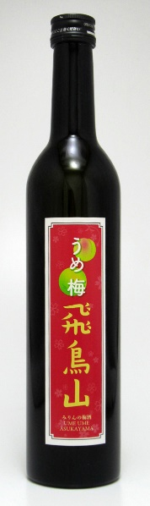

味醂梅酒「うめ梅飛鳥山」

日本酒度 －１７５
酸 度 １７．５
アルコール １０．５％
原 材 料 味醂(すべて国産米)
梅(無農薬栽培)
希望小売価格 １，６５０円(１０%税込)

杉井酒造 Tel 054-641-0606 Fax 054-644-2447

